1 февраля  Воскресенье  12.00-14.00 |  | Радио - концерт «Снежные мелодии»  площадь Юбилейная | 3+
7 февраля  Суббота  12.00-14.00 |  | Радио - концерт « Солнечное настроение»  площадь Юбилейная | 3+
8 февраля  Воскресенье  12.00-14.00 | 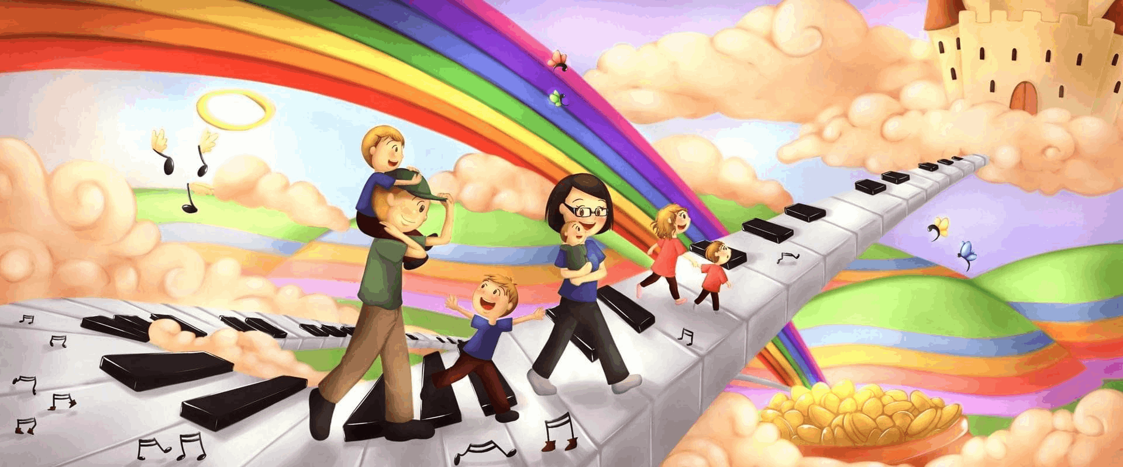 | Радио - концерт « Музыкальный вернисаж»  площадь Юбилейная | 3+
9 февраля  Понедельник  10.00-11.00 |  | Урок мужества « Дневник памяти»  МСШ № 1 | 7+
10 февраля  Вторник  11.00-12.00 | 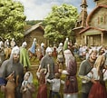 | Спектакль «Русь» народного театра «Маска»  РЦКиД | 12+
11 февраля  Среда  12.00-13.00 |  | Спектакль «Русь» народного театра «Маска»  РЦКиД | 12+
13 февраля  Пятница  9.00-10.00 | 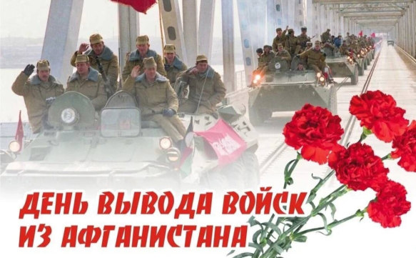 | Митинг, посвященный 37-годовщине вывода советских войск из Афганистана  Аллея славы | 7+
14 февраля  Суббота  11.00-12.00 |  | Мастер-класс по изготовлению «Валентинок»  РЦКиД | 5+
14 февраля  Суббота  11-00 |  | Районный конкурс народного творчества «Эстрадный вернисаж»  РЦКиД | 16+
14 февраля  Суббота  15.00-17.00 |  | Радио-концерт « В ритме любящего сердца», посвященный Дню Святого Валентина  площадь Юбилейная | 3+
15 февраля  Воскресенье  12.00-14.00 |  | Радио-концерт « Любимые мелодии»  площадь Юбилейная | 3+
16 февраля  Понедельник  10.00 |  | Уроки мужества « Эхо Афганской войны»  МСШ № 2 | 7+
17 февраля  Вторник  10.00 |  | Уроки мужества « Эхо Афганской войны»  МСШ № 3 | 7+
18 февраля  Среда  10.00 |  | Итоговое совещание работников культуры Медведевского района  РЦКиД | 18+
19 февраля  Четверг  12.00-13.00 |  | Спектакль «Русь» народного театра «Маска»  РЦКиД | 12+
20 февраля  Пятница  14.00-15.00 |  | Праздничный концерт, посв. Дню защитника Отечества»  РЦКиД | 5+
20 февраля  Пятница  14.00 | 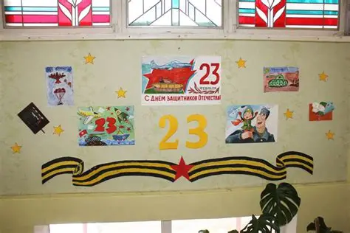 | Фото - выставка « Есть такая профессия-Родину защищать»  РЦКиД | 3+
21 февраля  Суббота  12.00-14.00 |  | Радио - концерт « Мелодии души»  площадь Юбилейная | 3+
22 февраля  воскресенье |  | Радио -концерт « Веселая ярмарка»  площадь Юбилейная | 3+
22 февраля  Воскресенье  12.00-12.30 |  | Театрализованное представление «Масленицу мы встречаем!»  площадь Юбилейная | 3+
22 февраля  Воскресенье  12.30-13.30 |  | Праздничный концерт «Масленица-запевала»  площадь Юбилейная | 3+
22 февраля  Воскресенье  13.30-14.00 |  | Игровая программа « Масленичные забавы»  площадь Юбилейная | 5+
23 февраля  Понедельник  12.00-15.00 |  | Радио -концерт «Защитникам Отечества посвящается»  площадь Юбилейная | 3+
25 февраля  Среда  10.00 |  | Урок мужества «Дневник памяти»  МСШ № 1 | 7+
26 февраля  Четверг  10.00 |  | Урок мужества «Дневник памяти»  МСШ № 4 | 7+
в течение месяца | 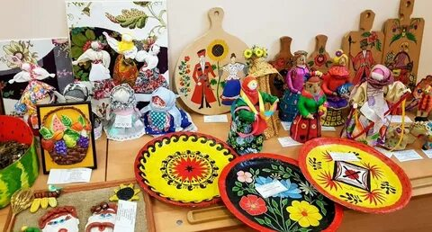 | Постоянно действующая выставка ДПИ «Золотая нить»  РЦКиД | 3+

